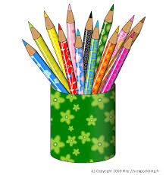
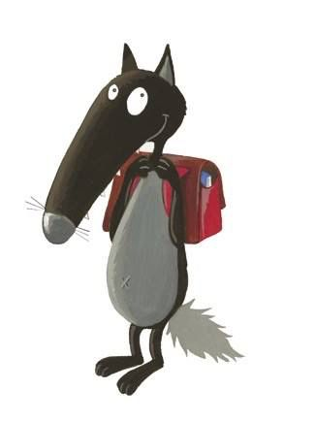
Liste matériel 2ème primaire

Chers Parents,

Voici la liste du matériel utile pour l’année scolaire prochaine.

Soyons éco-responsables ! Pensez donc à réutiliser le matériel qui est encore en bon état : cartable, crayons, marqueurs, ciseaux, ardoise, etc.

Liste :

- Un cartable pouvant contenir un grand classeur

Dans le cartable :
- 3 crayons ordinaires (gris)
- 1 gomme blanche
- 1 stylo + cartouches
- 1 bic à 4 couleurs
- 1 ardoise blanche, 6 feutres pour ardoise, 1 chiffon
- 3 colles en bâton
- 1 paire de ciseaux
- 1 pochette de crayons de couleurs
- 1 pochette de feutres à pointe moyenne de bonne qualité
- 1 grande latte (30 cm) en plastique ou en bois (non flexible)
- 2 fardes à élastiques A4
- 1 classeur A4 (dos 8cm)
- 1 tablier pour les activités manuelles (idéalement avec manches) : un t-shirt ou une chemise homme convient très bien
- 3 petits pots pouvant contenir de la peinture ou de l’eau (pots de plasticine, pots de yaourt en verre…)

A partir de septembre 2019, le matériel de votre enfant restera en classe et sera utilisé de manière collective (plus besoin d’avoir de trousse et de nommer le matériel, exceptés le stylo et le matériel pour gaucher).

Pour le cours de gymnastique et de circomotricité :
- 1 paire de sandales de gym
- 1 short ou 1 legging (noir ou bleu marine)
- 1 t-shirt

Le reste du matériel sera fourni par l'école.

A très bientôt.

Alice et Céline

